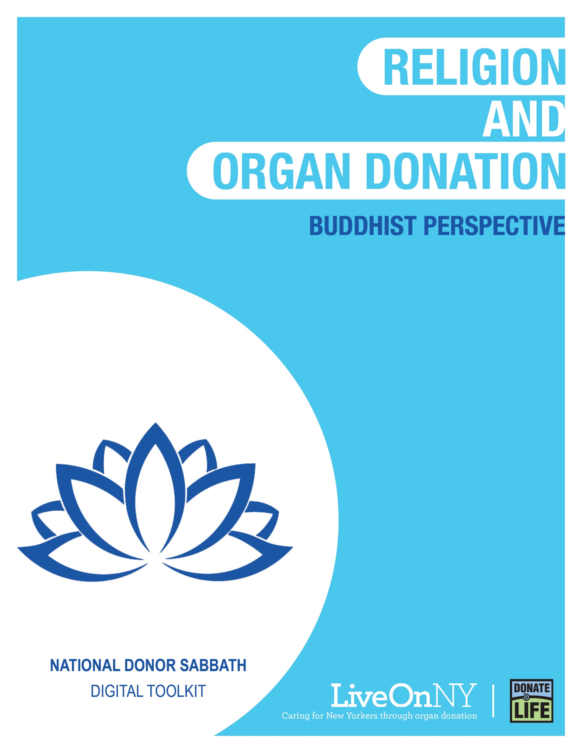

11月是國家捐贈者安息月，慶祝不同信仰間對器官捐贈的支持，這是一種拯救了他人生命的慷慨和慈悲善舉。
全國有11萬人，而紐約有近1萬人等待移植手術，當中許多人可能是你的信眾、家人和朋友。紐約也存在器官短缺，導致移植等候名單上的等待時間更長。平均而言，每天都有一名輪候移植的紐約居民去世，器官移植可以挽救他們的生命。
我們呼籲宗教領袖以影響力積極支持捐贈器官、眼睛和組織來拯救生命，並分享我們的祝福。通過教育我們的社區，我們可以鼓勵更多的人對捐贈說"是"，把生命贈禮獻給那些迫切需要恢復健康的人。
您可以做什麼
你的信眾有許多方法可以支持和慶祝器官捐贈的救生力量。下面列出的一些建議都將有助於為需要移植的人做一些有意義的事情。
- 在信眾聚會中分享支持器官捐赠的信息。
- 允許已經接受器官，眼睛和組織捐贈的信眾或社區中的其他成員，（移植受贈者，等待移植的人，或器官捐贈者的家人）在聚會中分享他們的故事。如果您想邀請其他演講者分享他們的故事，請在此處提交https://bit.ly/357DmgG
- 為等待移植的人、移植受贈者和器官捐獻者家屬祈福。
- 在公告中發布支持器官捐贈的信息。
- 向您的信眾發送新聞稿。
- 撰寫一篇支持器官和組織捐贈的文章到本地報刊。
- 在您的社交媒體上發布有關器官捐贈的信息 添加LiveOnNY.org鏈接到您的網站，會眾可以瀏覽更多資源。
下面您將找到資源，幫助您與信眾講解器官、眼部和組織捐贈的重要性。請告訴我們在那些方面可以提供協助。
资源
支持器官捐赠
佛教推崇布施或捐贈的行為，器官和組織捐贈被佛教認為是個人的決定。器官捐獻者更被廣泛稱讚為一種慈悲的功德。往生過程對佛教徒來說是一個莊嚴而受尊重的時刻，在逝者同意捐贈的情況下，應以逝者的遺願為優先。

“我覺得捐贈器官含有生命延續、內財布施、資源再生、同體共生等意義。器官移植讓許多生命垂危的人，得以延續身體的生命；也讓捐贈者的慈悲精神得以流傳，這種全心喜捨、全願助人的心，才是佛教所提倡的真理。”
- 星雲大師 <佛法真義2> - 310

建議的通訊

器官捐贈挽救了瑪麗的生命
瑪麗生來就是健康 的孩子，但三歲時就患上腎衰竭。她早年多次進出醫院，5歲時，她獲得了一位名叫布萊恩的人捐腎，他把童年還給了瑪麗。

瑪麗從移植手術中恢復過來，像其他健康的孩子一樣上學，但後來她的健康發生了轉變。當她12歲時，她的新腎臟開始衰竭，需要再次移植。這一次，一個無私的4歲女孩和她的家人通過器官捐贈給了瑪麗第二次重生的機會。

瑪麗說："這25年以來，我一直盡可能去分享我的故事，提高人們對器官捐獻重要性的認識。我每天都想念並感激那些拯救我生命的器官捐贈者。"

要了解更多信息或註冊成為器官捐贈者，請訪問LiveOnNY.org。
關於拯救生命的事實:
- 即使出現某些健康状况，仍然可以捐贈器官的。
- 器官捐贈者沒有年齡限制——紐約年齡最大的捐贈者是93歲。
- 器官捐贈過程遵循嚴格的準則，以確保公平和公正。
- 因為器官捐贈可以拯救生命，所以主要宗教視它為生命旅程的最後善舉。
- 註冊為器官捐獻者不會改變您的醫療護理。

在社交媒體上分享
國家捐贈者安息月慶祝不同信仰間支持器官捐贈，作為慷慨和慈悲的行為，拯救他人的生命，正如沙雷在這段簡短的視頻：國家捐贈者安息月慶祝不同信仰間支持器官捐贈，作為慷慨和慈悲，拯救他人生命的行為，正如這段簡短的視頻：https://bit.ly/2IEtzav#NationalDonorSabbath #LiveOnNY
器官捐贈是一種慷慨的行為，通過給予生命的贈禮幫助挽救他人的生命。#NationalDonorSabbath #LiveOnNY
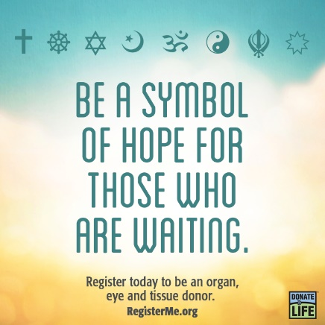

建议的公告文本
11月是捐贈者安息月，我們認識到器官捐贈的重要性。器官捐贈是慷慨和慈善的偉大行為。一個人可以拯救多達八條生命，並留下不朽的傳奇。近一萬名居民正在等待救生器官移植，但在紐約還沒有足夠的捐贈者。請考慮註冊登記以挽救生命。要了解更多信息，請訪問LiveOnNY.org。

